不 符 合 项 报 告
审核领域及类型 | ■QMS □50430 ■EMS ■OHSMS □FSMS □HACCP  ■初审□第( )阶段审核□再认证□监督（）次□证书转换□特殊审核□其他
受审核方 | 唐山市怡文环境监测有限公司 | 陪同人员 | 宋玉蕊
受审核部门 | 业务部 | 预计整改完成日期 | 2021.11.30
不符合事实描述:
抽查委托检测合同“合同编号：J21077，委托单位：唐山市生态环境局迁西县分局，签订日期：2021.8.16”，未提供对该合同进行了评审并对客户施加了环境职业健康安全方面影响的证据。

上述事实不符合：■GB/T 19001-2016 idt ISO 9001:2015标准 8.2.3 条款
■GB/T 24001-2016 idt ISO 14001:2015标准 8.1 条款
■GB/T 45001-2020 idt ISO 45001：2018标准 8.1 条款相关要求

不符合性质：□严重 ☑一般
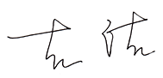
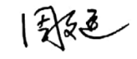
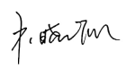
审核员： 审核组长： 受审核方代表：

日 期：2021.11.10 日 期：2021.11.10 日 期：2021.11.10
纠正措施验证（包括验证的主要内容和结果）

审核组长： 日期：
不符合项纠正措施表
不符合项事实摘要：

纠正情况：

原因分析：

纠正措施：

预定完成日期：
举一反三检查情况：

受审核方纠正措施有效性的验证：

受审核方代表： 日期:

